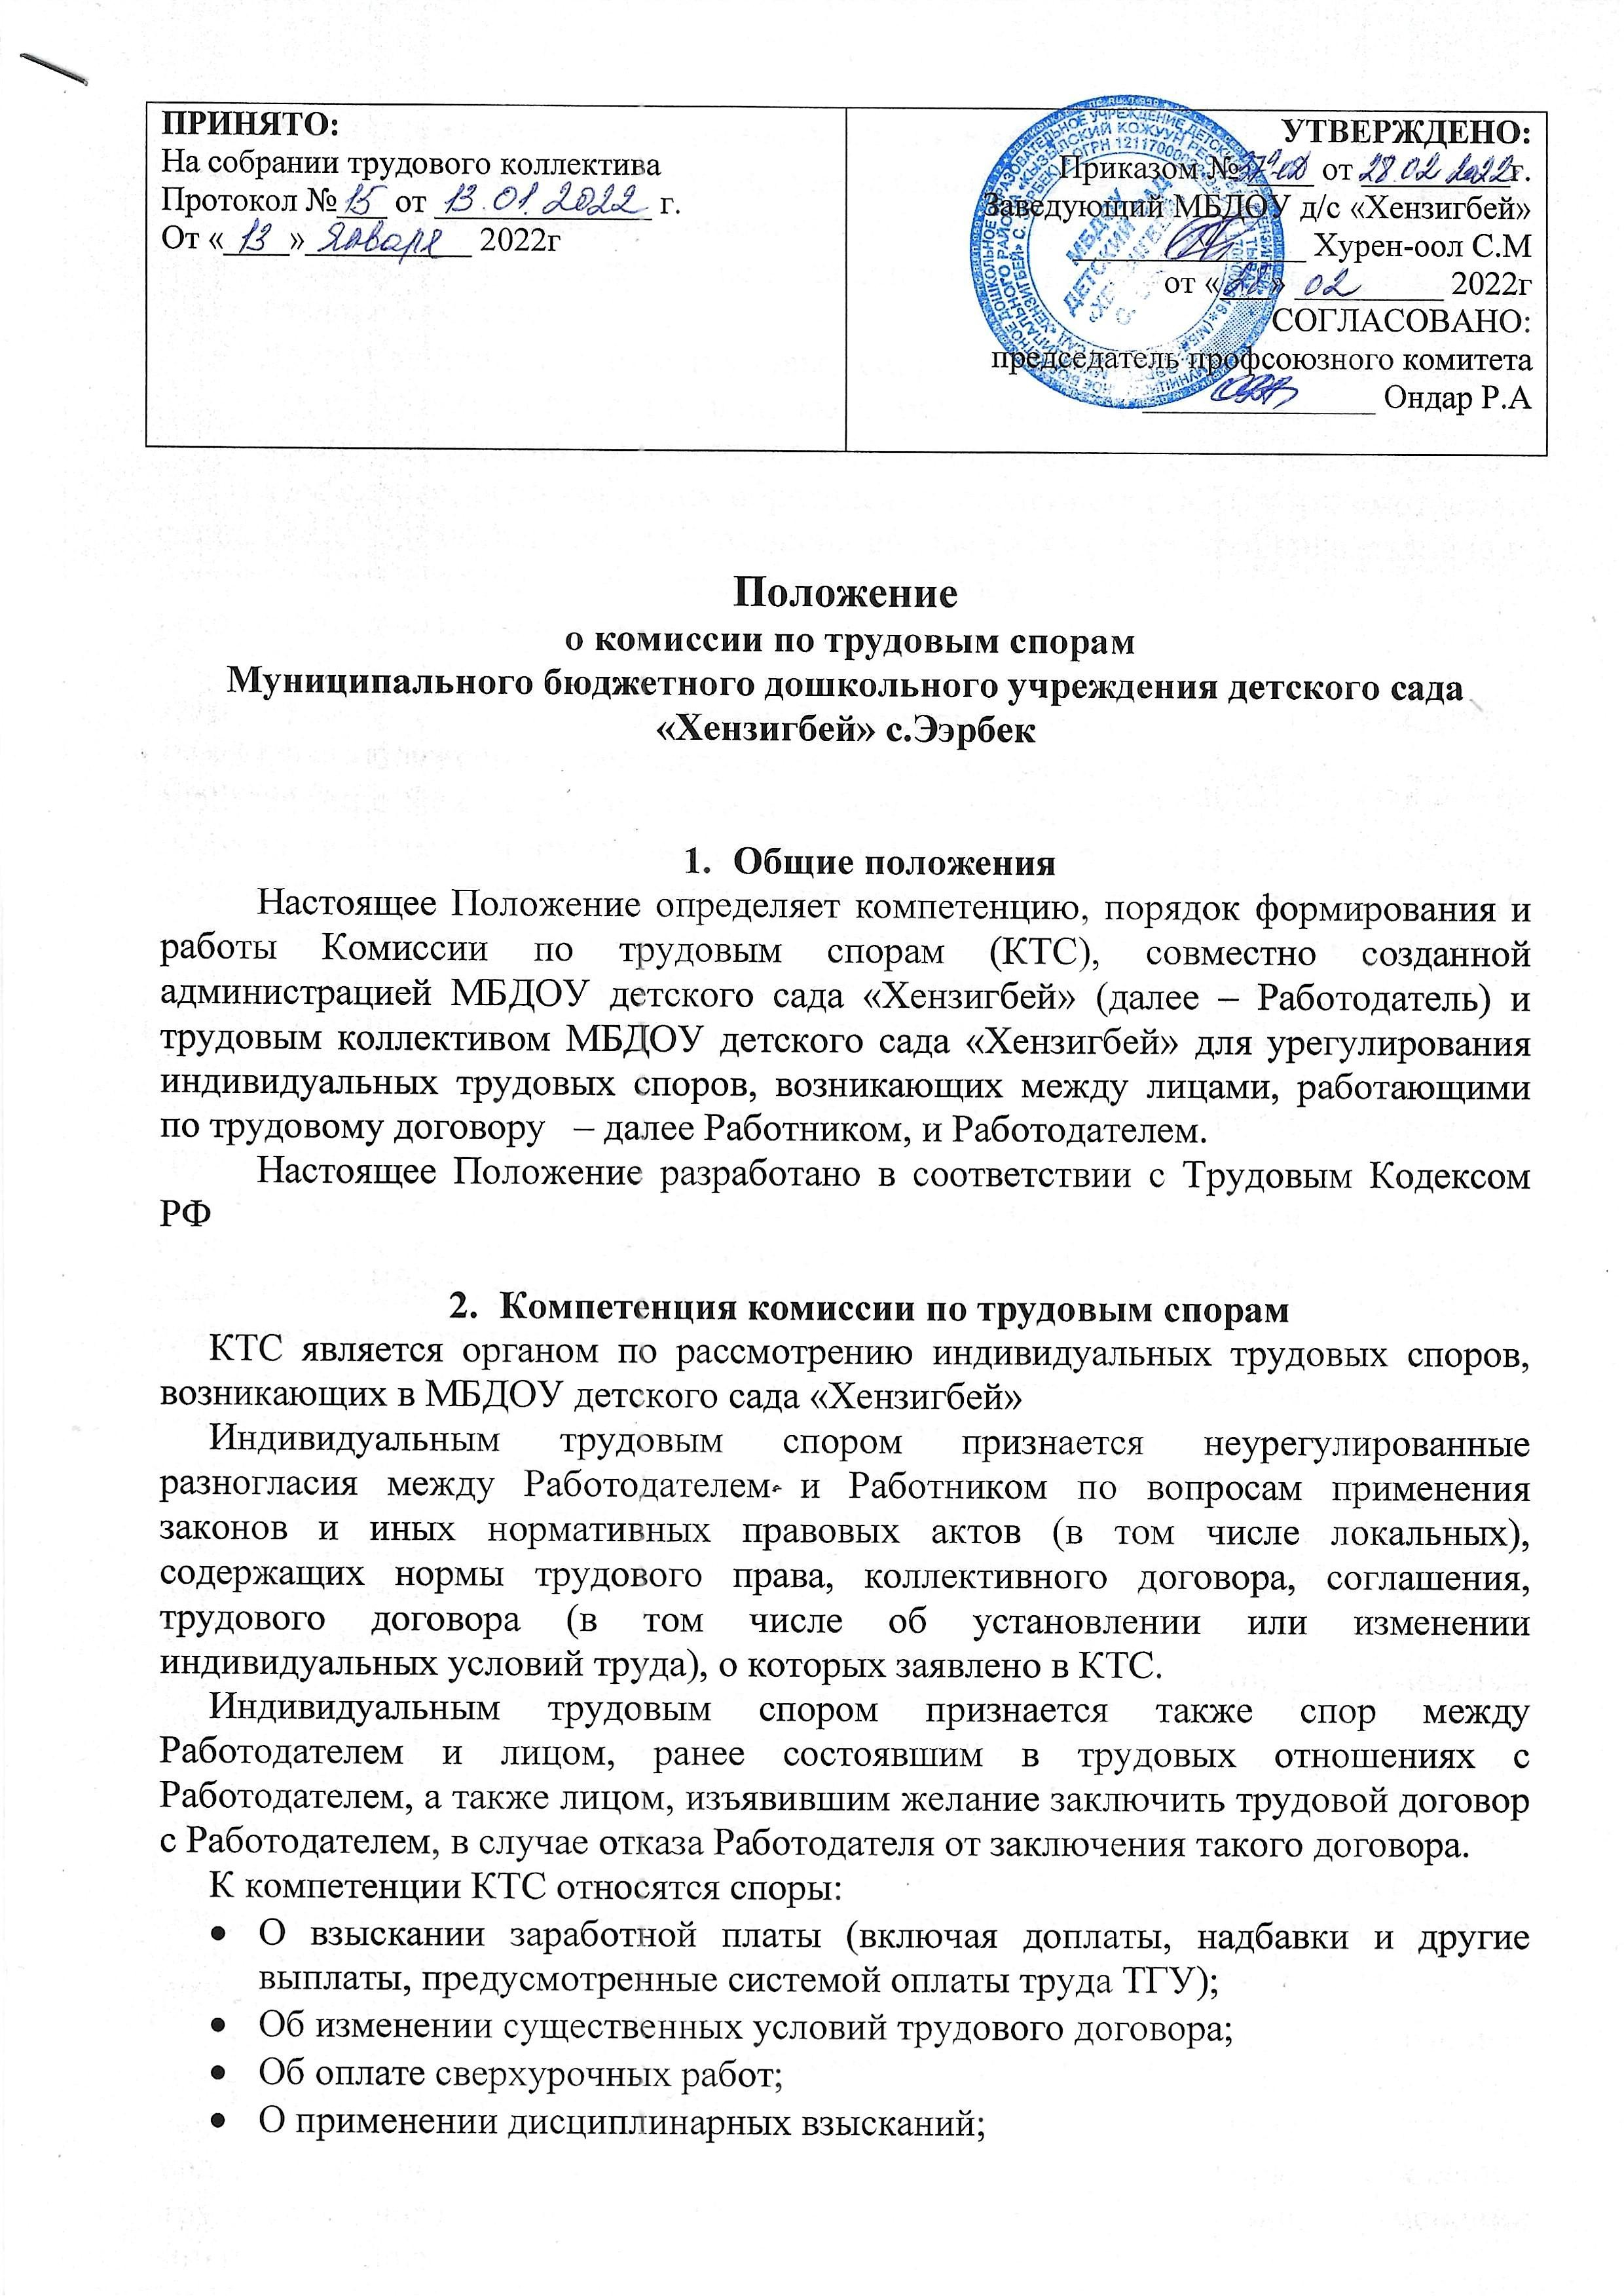

- О выплате компенсаций при направлении в командировку;
- О возврате денежных сумм, удержанных из заработной платы в счет возмещения ущерба, причиненного работодателю;
- Возникающие в связи с неправильностью или неточностью записей в трудовой книжке;
- Другие индивидуальные трудовые споры, возникающие в организации, за исключением споров по вопросам, разрешение которых Федеральными законами отнесено к исключительной компетенции суда или иных органов
В том случае, если работник обратился с заявлением в КТС о рассмотрении спора неподведомственного ей, комиссия вправе рассмотреть данное заявление и выдать разъяснение по спорному вопросу, которое будет носить рекомендательный характер.

- Порядок формирования КТС
3.1. Комиссия рассматривает индивидуальные трудовые споры, возникающие между работником и работодателем, по вопросам применения законов и иных нормативных правовых актов о труде, коллективного договора, соглашения, трудового договора (в том числе об установлении или изменении индивидуальных условий труда), если работник не урегулировал разногласия при непосредственных переговорах с работодателем.
3.2. Комиссия образуется из равного числа представителей работников и работодателя.
3.3. Представители работников в Комиссию избираются общим собранием трудового коллектива ДОУ
3.4. Общее собрание работников правомочно, если в нем принимают участие более половины от общего числа работников организации, без учета работников, находящихся в отпуске либо отсутствующих по иным уважительным причинам.
3.5. Избранными в состав Комиссии считаются кандидатуры, за которых проголосовало более половины участвующих на собрании либо квалифицированное большинство (2/3 от участвующих на собрании).
3.6. Представители работодателя назначаются в Комиссию руководителем организации письменным приказом. Заведующий не может входить в состав КТС.
3.7. Не допускается избрание временных кандидатов в состав Комиссии. Члены Комиссии избираются на весь срок полномочий комиссии. При выбытии члена Комиссии взамен в том же порядке избирается другой.
3.8. Члены Комиссии должны быть знакомы с нормами трудового законодательства и объективно подходить к решению вопроса о его применении. По решению общего собрания работников организации возможен досрочный отзыв члена Комиссии, если выявится его недостаточная компетентность, недобросовестность, недостаточно ответственное отношение к участию в работе Комиссии.
3.9. Численность комиссии по трудовым спорам 6 человек.
3.10. Срок полномочий 3 года.
3.11. При истечении сроков полномочий Комиссии она переизбирается в установленном настоящим Положением порядке.
3.12. Комиссия избирает из своего состава председателя, заместителя председателя и секретаря Комиссии.
- Порядок обращения в КТС
Право на обращение в КТС имеют:
- работники, состоящие в трудовых отношениях c ДОУ;
- лица, изъявившие желание заключить с Работодателем трудовой договор, в случае отказа Работодателя от заключения такого трудового договора;
- совместители;
- временные работники;
- сезонные работники;
- студенты вузов, учащиеся средних специальных учебных заведений и школ, проходящие в ДОУ производственную практику и зачисленные по трудовому договору на рабочие места.
Трудовой спор подлежит рассмотрению в КТС, если работник самостоятельно или с участием представителя не урегулировал разногласия при непосредственных переговорах с Работодателем.
Работник может обратиться в КТС в трехмесячный срок со дня, когда работник узнал или должен был узнать о нарушении своего права.
Течение сроков, с которыми связывается возникновение или прекращение права работника обратиться в КТС, начинается на следующий день, после которого работник узнал или должен был узнать о нарушении своего права. Сроки исчисления месяцами истекают в соответствующее число последнего месяца (третьего). Если последний день срока приходится на нерабочий день, то днем окончания срока считается ближайший следующий за ним рабочий.
В случае пропуска по уважительным причинам установленного срока КТС может восстановить срок и разрешить спор по существу.
Работник обращается в КТС с заявлением, в котором излагает существо трудового спора. Заявление может быть передано работником лично или отправлено по почте, факсом.
Заявление работника, поступившее в КТС, подлежит обязательной регистрации в специальном журнале, который ведет секретарь КТС.
Отказ в приеме заявления по мотивам пропуска работником трехмесячного срока не допускается. Отсутствие уважительной причины пропуска срока является основанием для отказа в удовлетворении требований работника.

- Порядок рассмотрения индивидуального трудового спора
Комиссия по трудовым спорам рассматривает индивидуальный трудовой спор в течение десяти календарных дней со дня поступления заявления от Работника.
Работник и Работодатель своевременно уведомляются КТС о месте, дате и времени заседания КТС.
Работник до начала заседания КТС может взять свое заявление обратно или отказаться от предъявляемых требований непосредственно на заседании КТС.
Заседание КТС является правомочным, если на нем присутствовало не менее половины членов комиссии с каждой стороны.
В назначенное для разбирательства дела время председатель КТС открывает заседание и объявляет, какое заявление подлежит рассмотрению.
Секретарь докладывает КТС, кто из вызванных по рассматриваемому делу лиц явился, извещены ли неявившиеся лица и какие имеются сведения о причинах их отсутствия.
Спор рассматривается в присутствии работника, подавшего заявление, или уполномоченного им представителя.
Рассмотрение спора в отсутствие работника или его представителя допускается лишь по его письменному заявлению.
В случае неявки работника или его представителя на заседание указанной комиссии рассмотрение трудового спора откладывается.
О переносе даты рассмотрения спора своевременно уведомляется Работник и Работодатель.
В случае вторичной неявки работника или его представителя без уважительных причин комиссия может вынести решение о снятии вопроса с рассмотрения, что не лишает работника права подать заявление о рассмотрении трудового спора повторно в пределах трехмесячного срока.
Отсутствие представителя Работодателя на заседании КТС не является причиной переноса рассмотрения дела.
Рассмотрение дела по существу начинается с оглашения председателем КТС заявления Работника. Затем выясняется личность Работника, подавшего заявление, и вопрос о том, подлежит ли спор Работника разрешению КТС, заслушиваются мнения членов комиссии, исследуются представленные Работником и представителем Работодателя материалы и документы.
Комиссия по трудовым спорам в случае необходимости имеет право вызывать на заседание свидетелей, приглашать специалистов, затребовать от Работодателя необходимые для рассмотрения трудового спора документы.
Требование комиссии о предоставлении необходимой документации в определенный срок подлежит обязательному исполнению для всех категорий руководителей ДОУ
Работник в праве в любое время до удаления комиссии для голосования отказаться от заявленных требований.
На заседании комиссии по трудовым спорам секретарем ведется протокол, в котором указывается:
- Дата и место проведения заседания;
- Сведения о явке Работника, Работодателя, свидетелей, специалистов;
- Краткое изложение заявления Работника;
- Краткие объяснения сторон, показания свидетелей, специалиста;
- Дополнительные заявления, сделанные Работником;
- Представление письменных доказательств
- Результаты обсуждения КТС;
- Результаты голосования
Протокол подписывается председателем комиссии или его заместителем и заверяется печатью комиссии.
- Порядок принятия решения КТС и его содержание
Комиссия по трудовым спорам принимает решение открытым голосованием простым большинством голосов присутствующих на заседании членов комиссии. Принятие решения завершает рассмотрение спора в КТС.
Если при проведении голосования голоса членов комиссии разделились поровну, решение считается непринятым. В этом случае Работник вправе обратиться за разрешением спора в суд.
Решение КТС должно быть выражено в категорической и четкой форме, не позволяющей толковать его по-другому или уклониться от его исполнения. В решении по денежным требованиям указывается точная сумма, причитающаяся Работнику.
Решение КТС включает вводную, описательную, мотивировочную и резолютивную части.
В вводной части решения должны быть указаны дата и место принятия решения КТС, наименование КТС, принявшей решение, состав КТС, секретарь заседания, стороны, другие лица, участвующие в деле, их представители, предмет спора или заявленное требование.
Описательная часть решения КТС должна содержать указание на требование Работника, возражения представителя Работодателя и объяснения других лиц, участвующих в деле.
В мотивировочной части решения КТС должны быть указаны обстоятельства дела, установленные комиссией; доказательства, на которых основаны выводы КТС об этих обстоятельствах; доводы, по которым комиссия отвергает те или иные доказательства; нормативно-правовые акты, которыми руководствовалась комиссия.
В случае отказа в рассмотрении заявления Работника в связи с признанием неуважительными причин пропуска срока обращения в КТС, в мотивировочной части решения указывается только на установление комиссией данных обстоятельств.
Резолютивная часть решения КТС должна содержать выводы комиссии об удовлетворении требований либо об отказе в удовлетворении требований полностью или в части, срок и порядок обжалования решения КТС.
Решение подписывается всеми членами комиссии, присутствовавшими на заседании, и заверяется печатью КТС.
Надлежаще заверенные копии решения комиссии по трудовым спорам вручаются работнику и руководителю организации в течение трех дней со дня принятия решения.
Вынесение решения КТС в отношении рассматриваемого спора лишает Работника права вновь обратиться в Комиссию, даже если он располагает новыми доказательствами. Дальнейшее разрешение спора Работник может перенести в суд.
- Исполнение решений комиссии по трудовым спорам
Решение комиссии по трудовым спорам подлежит исполнению Работодателем в течение трех дней по истечении десяти дней, предусмотренных на обжалование.
В случае неисполнения решения комиссии в установленный срок работнику по его заявлению КТС выдает удостоверение, являющееся исполнительным документом. В удостоверении указываются:
- наименование КТС;
- дело или материалы, по которым выдано удостоверение, и их номера;
- дата принятия решения КТС, подлежащего исполнению;
- фамилия, имя, отчество взыскателя, его место жительства;
- наименование должника, его адрес;
- резолютивная часть решения КТС;
- дата вступления в силу решения КТС;
- дата выдачи удостоверения и срок предъявления его к исполнению.
Удостоверение подписывается председателем КТС и заверяется печатью комиссии.
Удостоверение не выдается, если Работник или Работодатель обратился в установленный срок с заявлением о перенесении трудового спора в суд.
На основании удостоверения, выданного комиссией по трудовым спорам и предъявленного не позднее трехмесячного срока со дня его получения, судебный пристав приводит решение комиссии по трудовым спорам в исполнение в принудительном порядке.
В случае пропуска работником установленного трехмесячного срока по уважительным причинам комиссия по трудовым спорам, выдавшая удостоверение, может восстановить этот срок.

- Обжалование решения комиссии по трудовым спорам
и перенесение рассмотрения индивидуального трудового спора в суд
В случае, если индивидуальный трудовой спор не рассмотрен комиссией по трудовым спорам в десятидневный срок, работник вправе перенести его рассмотрение в суд.
Решение комиссии по трудовым спорам может быть обжаловано работником или работодателем в суде в десятидневный срок со дня вручения ему копии решения комиссии.
В случае пропуска по уважительным причинам установленного срока суд может восстановить этот срок и рассмотреть индивидуальный трудовой спор по существу.
- Заключительные положения
При увольнении работника, являющегося членом КТС, представители Работников, Работодатель избирают или назначают нового работника в состав КТС.

Приложение № 1
Журнал регистрации заявлений работника

Входящий № | Дата поступления заявления | Ф.И.О. и должность заявителя | Сущность заявления | № дела | Дата рассмотрения заявления | Дата принятия решения | Сущность  решения | Дата получения решения заявителем
1 | 2 | 3 | 4 | 5 | 6 | 7 | 8 | 9

Приложение № 2

Журнал регистрации удостоверений на принудительное исполнение решения КТС
№ п.п. | № удостоверения | Дата выдачи | № дела | Дата принятия решения | Ф.И.О. работника, получившего удостоверение | Подпись работника, получившего удостоверение | Примечания
1 | 2 | 3 | 4 | 5 | 6 | 7 | 8

Приложение № 3

Протокол заседания комиссии по трудовым спорам
МБДОУ детский сад «Хензигбей»

« _____» __________ 20___ г.

Комиссия по трудовым спорам МБДОУ детский сад «Хензигбей»
председательствующего _____________________________________________________________
членов КТС: _______________________________________________________________________
__________________________________________________________________________________
секретаре КТС: ____________________________________________________________________
работника _________________________________________________________________________
представителя интересов Работодателя ________________________________________________
свидетеля _________________________________________________________________________
специалистов (экспертов) ____________________________________________________________
рассматрела в заседании дело по заявлению работника __________________________________ к МБДОУ детский сад «Хензигбей»
о _________________________________________________________________________________
В заседание КТС явились:
Заявитель (представитель заявителя):__________________________________________________
Представитель интересов Работодателя: _______________________________________________
Свидетель ________________________________________________________________________
Специалист (эксперт) _______________________________________________________________
Заседание открыто в ______ ч. _____ мин.
Председательствующий в заседании объявил, какое дело подлежит рассмотрению, состав КТС, объявлено, что протокол заседания ведет секретарь КТС _________________________________.
Лицам, участвующим в деле, разъяснено их право заявлять отводы.
Отводов членам КТС не заявлено.
Заявитель изложил свои требования в соответствии с заявлением. Пояснения Заявителя:
____________________________________________________________________________________________________________________________________________________________________________________________________________________________________________________________________________________________________________________________________________________________________________________________________________________________________________________________________________________________________________________________________________________________________________________________________________________________________________________________________________________________________________________________________________________________________________________________________________________________________________________
Представитель интересов Работодателя изложил свои возражения, а также представил КТС, заявителю отзыв на заявление. Пояснения представителя интересов Работодателя:
__________________________________________________________________________________________________________________________________________________________________________________________________________________________________________________________________________________________________________________________________________________________________________________________________________________________________________________________________________________________________________________________________________________________________________________________________________________________________________________________________________________________________________________________________________________________________
Свидетель ____________________________ пояснил следующее:
__________________________________________________________________________________________________________________________________________________________________________________________________________________________________________________________________________________________________________________________________________________________________________________________________________________________
Специалист (эксперт) ___________________________ пояснил следующее:
________________________________________________________________________________________________________________________________________________________________________________________________________________________________________________________________________________________________________________________________________
Председательствующий огласил письменные материалы и исследовал их.
Состоялись прения сторон, стороны обменялись репликами.
Председательствующим объявлено об окончании рассмотрения дела по существу. КТС удалилась на совещание и голосование для принятия решения.
Результаты голосования: за ___________________ против ______________________
По результатам голосования членов КТС лицам, участвующим в деле, объявлена резолютивная часть решения.
Председательствующий проинформировал лиц, участвующих в деле, что мотивированное решение они вправе получить «____»_____________ 20 __ г. после _______________ ч.
Представителям лиц, участвующих в деле, разъяснен порядок обжалования решения.
Заседание окончено в __________ ч. _________ мин.
Протокол составлен «____»____________ 20 ____ г.

Председатель КТС ______________________

Члены КТС ______________________
______________________ ______________________
______________________
______________________

Секретарь КТС ______________________

Приложение № 4

РЕШЕНИЕ

г. Череповец « _____» _________ 20 __ г.

Комиссия по трудовым спорам МБДОУ детский сад «Хензигбей» в составе
председателя: ______________________________________________________________________
Членов КТС ______________________________________________________________________
______________________________________________________________________
при секретаре ______________________________________________________________________
рассмотрев дело по заявлению _____________________________________ к МБДОУ детский сад «Хензигбей» о _________________________________________________________________

Установила:
________________________________________________________________________________________________________________________________________________________________________________________________________________________________________________________________________________________________________________________________________
На основании изложенного и руководствуясь ст. 382, 388 Трудового Кодекса РФ
Решила:
________________________________________________________________________________________________________________________________________________________________________________________________________________________________________________________________________________________________________________________________________
Решение может быть обжаловано в мировой (федеральный) суд в десятидневный срок со дня получения копии решения.

Председатель КТС:

Члены КТС:

Копия верна.
Решение вступило в законную силу:

Председатель КТС:

Секретарь КТС:

Приложение № 5
Удостоверение № ___

на принудительное исполнение
решения комиссии по трудовым спорам

«____» ____________________
(дата принятия решения)

Комиссия по трудовым спорам МБДОУ детский сад «Хензигбей» рассмотрев дело по заявлению ___________________________________________________________
____________________________________________________________________________________________________________________________________________
О_____________________________________________________________________________________________________________________________________________________________________________________________________________________________________________________________________________________________________________________________________________________________
решила:
____________________________________________________________________________________________________________________________________________________________________________________________________________________________________________________________________________________________________________________________________________________________________________________________________________________________________

Удостоверение выдано _______________________________
(число, месяц, год)
На основании статьи 389 Трудового кодекса Российской Федерации удостоверение имеет силу исполнительного листа и может быть предъявлено для принудительного исполнения не позднее трех месяцев со дня его получения, либо со дня вынесения решения о восстановлении пропущенного срока для предъявления удостоверения к исполнению.

Председатель Комиссии по трудовым спорам _____________________________
(подпись, фамилия)
Место печати
Отметки о приведении в исполнение решения Комиссии по трудовым спорам или о возвращении удостоверения с указанием причин возврата:
______________________________________________________________________
______________________________________________________________________________________________________________________________________________________________________________________________________________________________________________________________________________________________________________________________________________________________________________________________________________________________________________________________________________________________________________________________________________________________________________________________________________________________________________________
(заполняется судебным приставом-исполнителем)
Судебный пристав-исполнитель __________________________________________
(подпись, фамилия)
Место печати (наименование подразделения судебных приставов)

